HƯỚNG DẪN VẬN HÀNH HỆ THỐNG SOS VIỆT NAM 2026
Tài Liệu Tác Chiến Chỉ Huy và Điều Phối Dành Cho Cán Bộ Trực Ban và Sĩ Quan Điều Hành
Tên giải pháp | Hệ Thống Dữ Liệu và Điều Phối Cứu Hộ Khẩn Cấp Đa Lực Lượng SOS Việt Nam 2026
Đơn vị xây dựng | Trung đoàn CSCĐ số 10 - Bộ Tư Lệnh CSCĐ (K02 - Bộ Công An)
Đề tài dự thi | Mã đề bài ASXH-07: Kênh kêu cứu và trợ giúp nhanh cho người yếu thế (Điểm nghẽn cộng đồng)
Môi trường tác chiến | Bàn chỉ huy MapLibre GIS 3D liên thông 5 lực lượng (Công An, PCCC, 115, CSGT, Cứu Hộ)
[MỤC ĐÍCH VÀ PHẠM VI ÁP DỤNG] Tài liệu này quy chuẩn toàn diện các thao tác nghiệp vụ trên Bàn làm việc tác chiến MapLibre GIS 3D thuộc Hệ Thống Dữ Liệu và Điều Phối Cứu Hộ Khẩn Cấp Đa Lực Lượng SOS Việt Nam 2026 do Trung đoàn CSCĐ số 10 - Bộ Tư Lệnh CSCĐ chủ trì xây dựng. Áp dụng cho cán bộ trực ban Công an, Cảnh sát PCCC và CNCH, CSGT, Cấp cứu 115 và Chỉ huy Tổng hợp Quốc gia. Cán bộ trực ban có trách nhiệm bảo mật tài khoản, vận hành đúng thẩm quyền và tuân thủ nghiêm ngặt Luật Bảo vệ dữ liệu cá nhân theo Nghị định số 13/2023/NĐ-CP.

1. Mục Đích, Thẩm Quyền và Kỷ Cương An Toàn Ca Trực
Công cụ chỉ huy tác chiến hiện đại: Bàn làm việc tác chiến SOS Việt Nam 2026 là công cụ hỗ trợ chỉ huy số giúp lực lượng trực ban nắm bắt dòng chảy thông tin cứu nạn thời gian thực, trực quan hóa vị trí hiện trường trên nền bản đồ 3D và điều phối chính xác lực lượng phản ứng nhanh theo đúng phân cấp hành chính lãnh thổ.
Quy định bảo mật và định danh: Mỗi cán bộ trực ban được cấp một định danh tài khoản duy nhất gắn liền với chức vụ, đơn vị và phân quyền tác chiến (RBAC). Cán bộ có trách nhiệm đăng nhập bằng thiết bị chuyên dụng của đơn vị, tuyệt đối không chia sẻ mật khẩu và không sử dụng tài khoản cá nhân ngoài phạm vi ca trực được phân công.
2. Sơ Đồ Ngữ Nghĩa Quy Trình Tác Chiến Chỉ Huy Điều Phối
Quy trình 5 bước tác chiến chuẩn hóa: Hệ thống vận hành theo quy chuẩn 5 bước khép kín từ khâu tiếp nhận tin báo, đánh giá bản đồ GIS 3D, điều động lực lượng, đàm thoại video/voice hiện trường đến ký số biên bản hành chính:
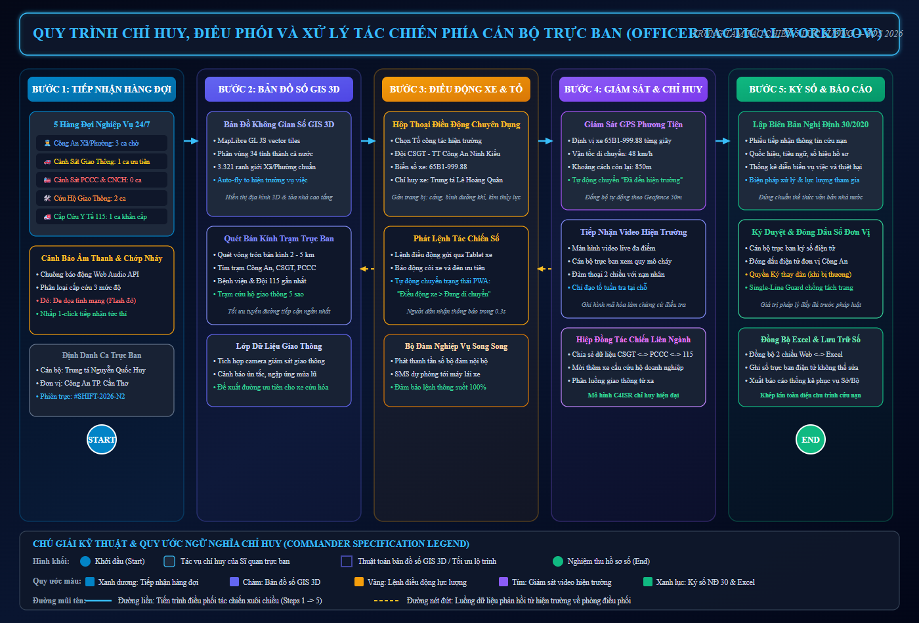
Hình 1: Sơ Đồ Ngữ Nghĩa Quy Trình 5 Bước Chỉ Huy và Điều Phối Phía Cán Bộ Trực Ban (Dispatcher Flow Map)
Mô tả thao tác: Sơ đồ mô tả chi tiết các luồng tương tác giữa Hàng đợi nghiệp vụ, Bản đồ GIS 3D, Drawer sự vụ, Lệnh xuất kích và Khung ký số biên bản Nghị định 30.
3. Khai Thác Bàn Làm Việc Tác Chiến MapLibre GIS 3D Toàn Cảnh
3.1. Bố Cục Ba Phân Vùng Tác Chiến Chính
Ba phân vùng chức năng: Màn hình bàn làm việc tác chiến được tổ chức khoa học thành 3 phân vùng độc lập giúp cán bộ quan sát đồng thời toàn bộ tình hình địa bàn:
- Phân vùng 1 (Bên trái): 5 Hàng đợi nghiệp vụ phân loại theo mức độ khẩn cấp (Chờ tiếp nhận, Đang xử lý, Chờ chi viện liên vùng, Hoàn tất ca trực, Lưu trữ/Báo khống).
- Phân vùng 2 (Trung tâm): Bản đồ số MapLibre GIS 3D không gian thực hiển thị vị trí các sự vụ SOS, vị trí các xe công vụ di chuyển và mạng lưới các trạm tác chiến.
- Phân vùng 3 (Bên phải): Drawer hồ sơ chi tiết sự vụ hiển thị dữ liệu nhân thân, nút ra lệnh điều động, kênh video call và biên bản xử lý sự vụ.
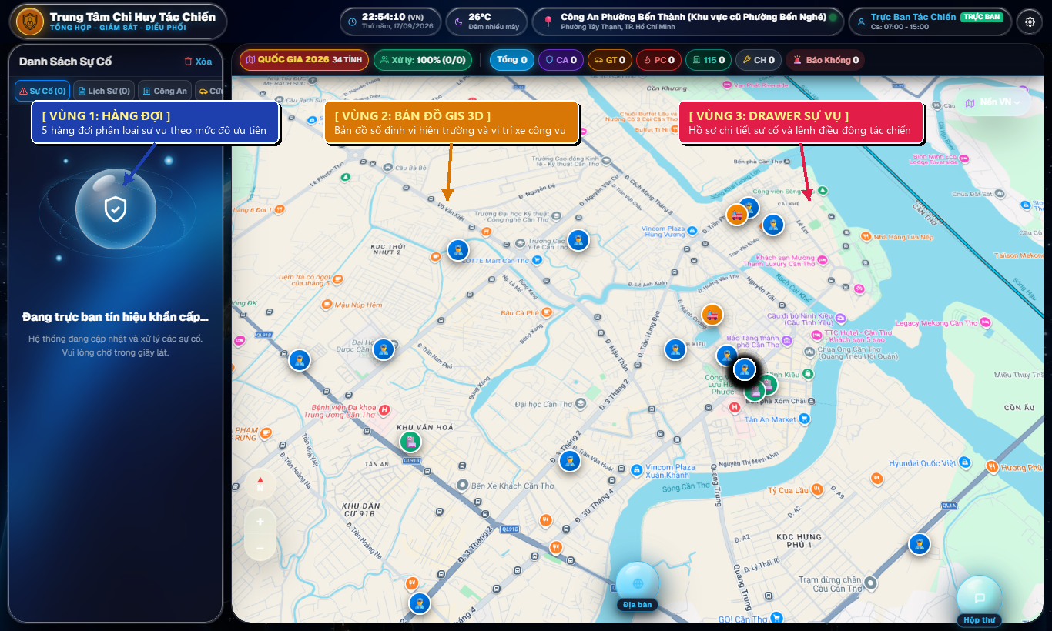
Hình 2: Bố cục 3 phân vùng chức năng trên Bàn làm việc tác chiến chỉ huy GIS 3D
Mô tả thao tác: Mũi tên xanh chỉ vào 5 Hàng đợi nghiệp vụ bên trái; mũi tên hổ phách chỉ vào Bản đồ GIS 3D trung tâm; mũi tên đỏ chỉ vào Drawer hồ sơ sự vụ bên phải.
3.2. Cơ Chế Chuyển Đổi Dạng Nền Bản Đồ và Quản Trị Lớp Địa Giới Hành Chính
Thao tác chọn nền bản đồ: Tại góc dưới bản đồ tác chiến, hệ thống tích hợp Bộ Điều Khiển Nền Bản Đồ (Map Style Selector Pill). Cán bộ nhấp vào biểu tượng này để mở Trình Đơn Tùy Biến cho phép chuyển đổi tức thời giữa 3 dạng nền chuyên dụng mà không làm gián đoạn phiên tác chiến:
- (1) Bản Đồ Nền VN (Chuẩn 2026): Bản đồ vector chi tiết tên đường, số nhà, ngõ hẻm tiếng Việt có dấu, tối ưu cho công tác dẫn đường xe phản ứng nhanh tiếp cận hiện trường đô thị.
- (2) Bản Đồ Vệ Tinh (Độ Nét Cao): Ảnh chụp viễn thám độ phân giải cao kết hợp nhãn đường, giúp sĩ quan quan sát trực quan hiện trường đồi núi, sông suối, nhà xưởng, khu vực sạt lở hoặc khói lửa.
- (3) Bản Đồ Tác Chiến (Chỉ Huy Đêm): Giao diện nền tối (Dark Mode) có độ tương phản cao, giảm mỏi mắt cho cán bộ trực ban đêm và làm nổi bật các điểm nóng sự vụ SOS.
Quản trị lớp địa giới và đồng bộ bando.com.vn: Bên dưới danh mục nền là hệ thống công tắc bật/tắt 3 lớp thông tin không gian: (1) Lưới 3.321 Xã/Phường kẻ viền vàng địa giới cơ sở; (2) Ranh Giới 34 Tỉnh Thành phân định cấp vĩ mô; và (3) Trụ Sở Trực Ban & Cứu Hộ hiển thị vị trí 192 trạm tác chiến trên toàn quốc. Nút 'Đồng Bộ CSDL Quốc Gia' kết nối trực tiếp với bando.com.vn và nút 'Định Vị GPS' đưa camera bản đồ bay về ngay tâm điểm sự vụ.
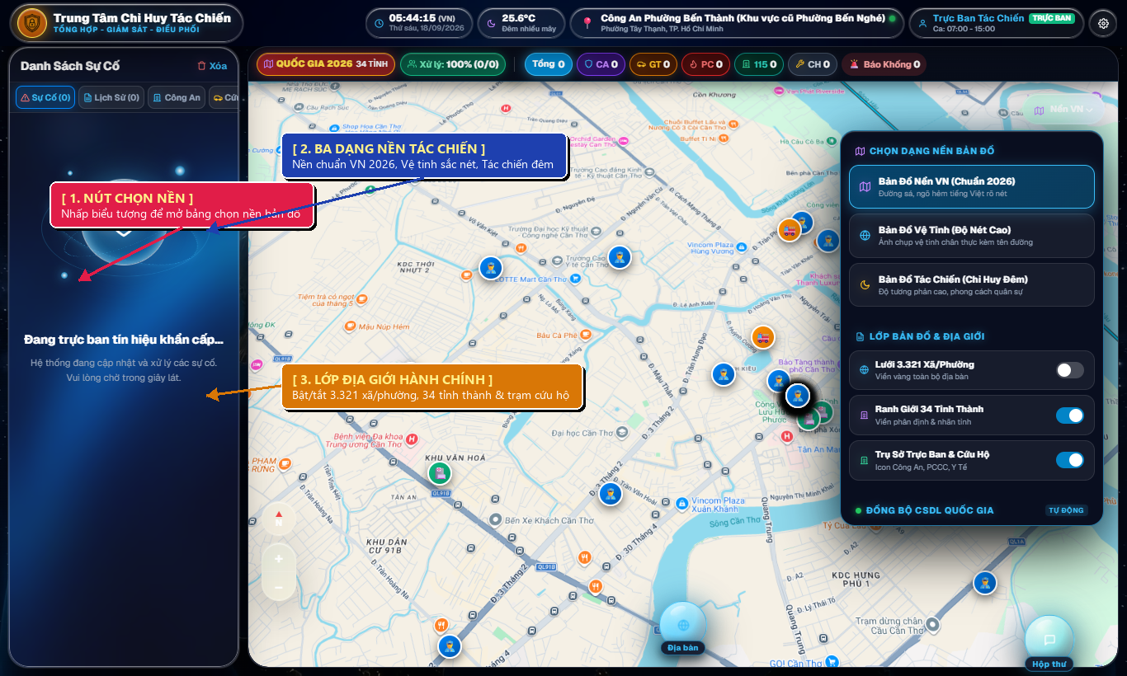
Hình 3: Trình đơn tùy chọn dạng nền bản đồ và bật tắt các lớp địa giới hành chính
Mô tả thao tác: Mũi tên đỏ chỉ vào nút Selector Pill; mũi tên xanh chỉ vào 3 chế độ nền tác chiến; mũi tên hổ phách chỉ vào các công tắc bật tắt lớp địa giới 3.321 xã phường và 34 tỉnh thành.
4. Quy Trình 5 Bước Tiếp Nhận và Chỉ Huy Điều Động Sự Vụ
4.1. Bước 1 và Bước 2 - Tiếp Nhận Tin Báo và Đối Soát Hiện Trường
Tiếp nhận và khóa tọa độ: Khi có tín hiệu cứu nạn mới, hàng đợi 'Chờ tiếp nhận' sẽ phát chuông cảnh báo âm thanh và chớp nháy màu đỏ. Cán bộ trực ban nhấp chuột vào thẻ sự vụ để mở Drawer chi tiết. Bản đồ MapLibre GIS 3D tự động thực hiện thao tác bay (FlyTo) đưa tâm bản đồ tới đúng tọa độ hiện trường, hiển thị bán kính ảnh hưởng và vị trí các trạm cứu hộ gần nhất.
Thẩm định mức độ nguy cấp: Cán bộ kiểm tra đối soát nhanh các thông tin: Tên người báo nạn, số điện thoại, loại sự cố (Cháy nổ, Tai nạn giao thông, Cấp cứu người), các chip tình huống nguy cấp và thời gian phát sinh tín hiệu để phân loại mức độ khẩn cấp (Đỏ - Nghiêm trọng, Cam - Khẩn cấp, Vàng - Trung bình).
4.2. Bước 3 - Ban Hành Lệnh Điều Động Lực Lượng và Phương Tiện
Phân công xuất kích cơ động: Sau khi thẩm định, cán bộ nhấp nút 'Ra lệnh điều động' để mở Hộp thoại Dispatch Modal. Hệ thống gợi ý các đơn vị phản ứng nhanh gần nhất theo thuật toán khoảng cách địa lý. Cán bộ chọn đơn vị xuất kích, điền biển số xe công vụ, tên chỉ huy mũi tác chiến và nhấp 'Xác nhận điều động'. Thông tin điều động được gửi tức thời đến thiết bị di động của tổ cơ động và đồng bộ lên thanh tiến độ của người dân.
4.3. Bước 4 - Kênh Giám Sát Hiện Trường và Đàm Thoại Đa Phương Tiện
Giám sát video thời gian thực: Trong thời gian lực lượng đang di chuyển, cán bộ trực ban có thể nhấp nút 'Cuộc gọi Video WebRTC' để kết nối hình ảnh trực tiếp với camera của người dân. Cán bộ sử dụng nút 'Chụp ảnh hiện trường' để lưu vết các bức ảnh hiện trường thực tế vào hồ sơ vụ việc phục vụ công tác điều tra.
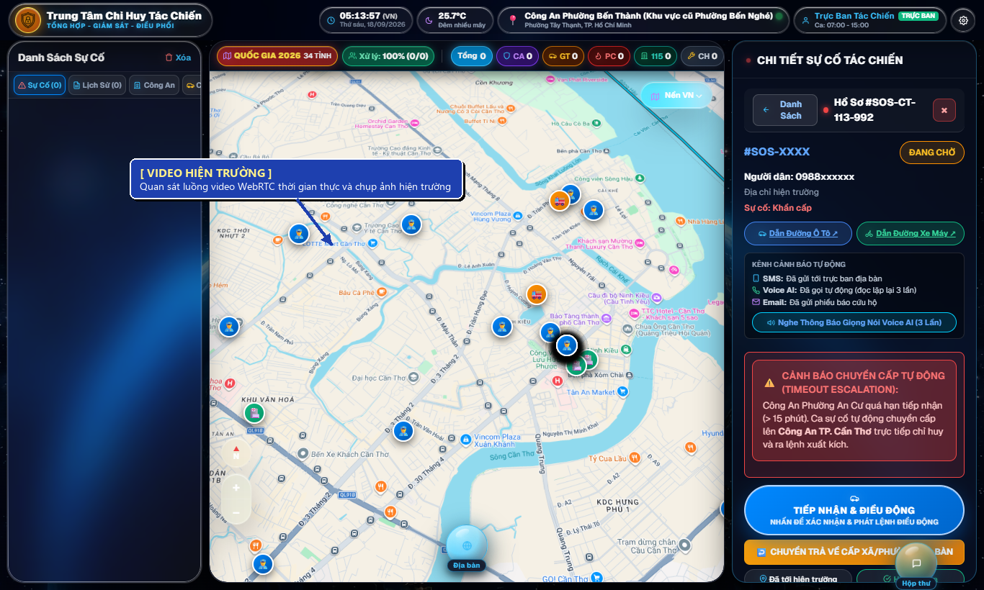
Hình 4: Kênh giám sát video trực tuyến WebRTC và nút chụp ảnh hiện trường thời gian thực
Mô tả thao tác: Mũi tên xanh chỉ vào luồng video WebRTC hiện trường và mũi tên đỏ chỉ vào nút Chụp ảnh lưu trữ vào hồ sơ vụ việc.
Ghi âm phục vụ giám định tư pháp: Nếu điều kiện băng thông không cho phép truyền video, cán bộ kích hoạt Kênh 'Đàm Thoại Ghi Âm Tư Pháp'. Hệ thống ghi âm tự động toàn bộ cuộc trao đổi 2 chiều và hiển thị sóng âm trực quan, bản ghi âm được lưu trữ bất biến phục vụ công tác thanh tra và tố tụng sau này.
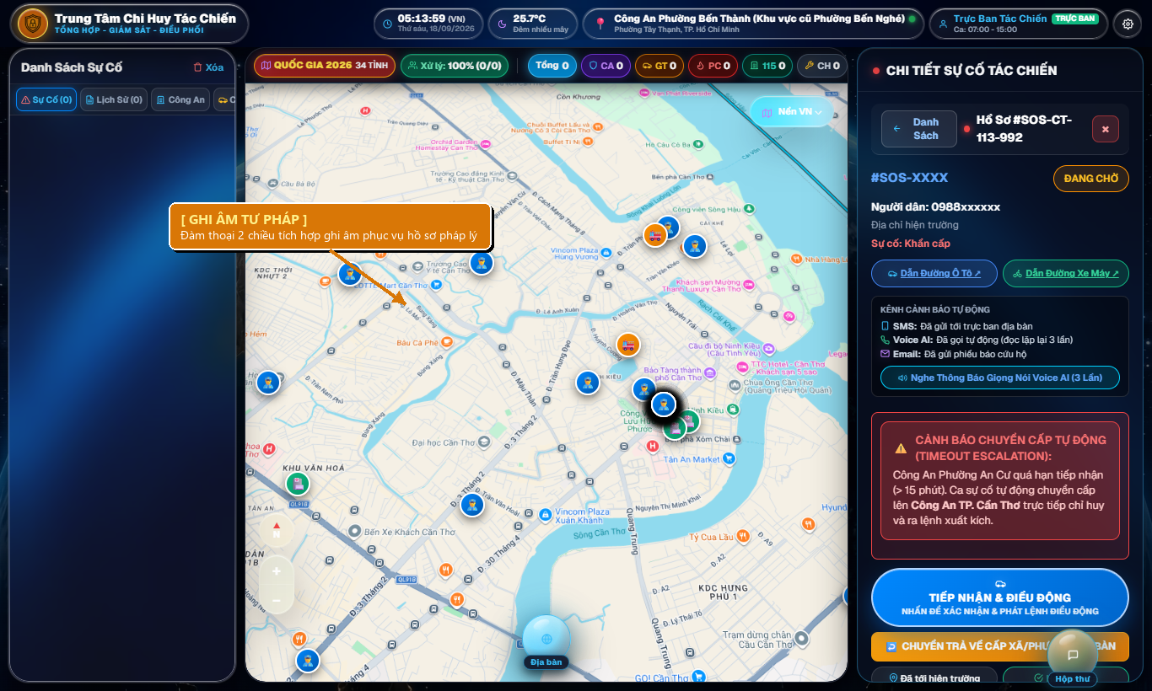
Hình 5: Kênh đàm thoại khẩn cấp hai chiều tích hợp bộ ghi âm âm thanh phục vụ giám định tư pháp
Mô tả thao tác: Mũi tên hổ phách chỉ vào nút Bắt đầu ghi âm và biểu đồ sóng âm thời gian thực của cuộc đàm thoại cứu nạn.
4.4. Bước 5 - Ký Số Cán Bộ và Ban Hành Biên Bản Chuẩn Nghị Định 30
Hoàn tất hồ sơ có giá trị pháp lý: Khi sự vụ kết thúc, người dân đã ký xác nhận trên cổng công dân, cán bộ trực ban nhấp vào khung ký số của cán bộ trên Drawer sự vụ để hoàn tất chữ ký số thứ hai. Hệ thống tự động biên dịch toàn bộ dữ liệu thành Biên bản Tiếp nhận Thông tin Cứu hộ chuẩn thể thức hành chính theo Nghị định số 30/2020/NĐ-CP, sẵn sàng trích xuất định dạng Word/PDF để lưu trữ vào hồ sơ lưu trữ điện tử.
5. Xử Lý Các Tình Huống Nghiệp Vụ Chuyên Sâu
5.1. Cơ Chế Chuyển Cấp Tự Động (Timeout Escalation) và Chuyển Trả Cơ Sở
Quy chuẩn chuyển cấp 15 phút: Khi một sự vụ khẩn cấp phát ra mà sau 15 phút cán bộ trực ban cấp xã/phường chưa tiếp nhận và xử lý, máy chủ trung tâm sẽ tự động chuyển sự vụ lên hàng đợi của Bàn chỉ huy Công an cấp Quận/Huyện hoặc Trung tâm Thông tin Chỉ huy cấp Tỉnh/Thành phố kèm theo cảnh báo màu đỏ chớp nháy (Timeout Escalated to Province/City).
Thao tác chuyển trả về cơ sở: Sĩ quan chỉ huy cấp Tỉnh/TP có quyền điều động lực lượng chi viện liên quận/huyện hoặc nhấp nút 'Chuyển trả về Xã/Phường' kèm bút phê chỉ đạo tác chiến để yêu cầu đơn vị cơ sở lập tức triển khai lực lượng.
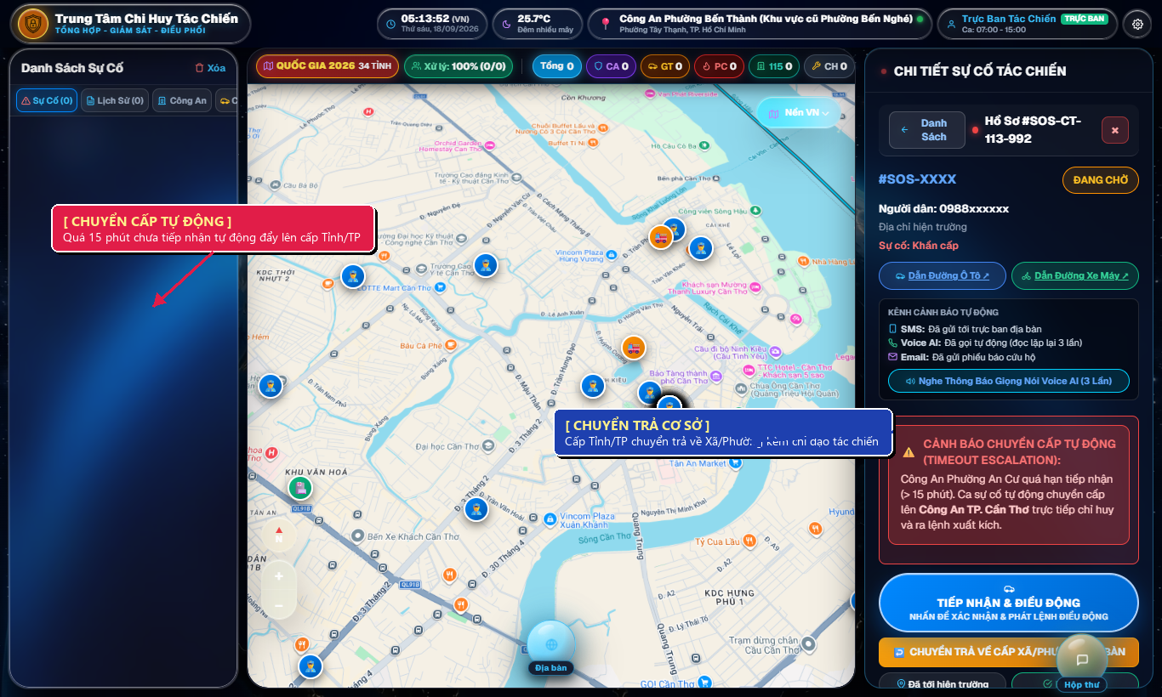
Hình 6: Giao diện cảnh báo chuyển cấp tự động (Timeout Escalation) và nút chuyển trả về cấp Xã/Phường
Mô tả thao tác: Mũi tên đỏ chỉ vào huy hiệu cảnh báo sự vụ bị chuyển cấp do quá hạn 15 phút; mũi tên xanh chỉ vào nút Chuyển trả về Xã/Phường kèm khung nhập bút phê tác chiến.
5.2. Quy Trình Xử Lý Báo Khống và Điều Tra Dấu Vết Số OSINT (Nghị Định 144)
Xác nhận báo khống lập hồ sơ vi phạm: Khi phát hiện tin báo là hiện trường giả hoặc cuộc gọi trêu đùa, cán bộ trực ban nhấp nút 'Báo khống NĐ 144'. Hộp thoại cảnh báo pháp lý hiện ra yêu cầu xác nhận. Sau khi xác nhận, sự vụ được chuyển sang hàng đợi 'Báo khống / Gian lận' và lập tức mở Bảng Điều Tra Dấu Vết Số OSINT & Cyber Forensics.
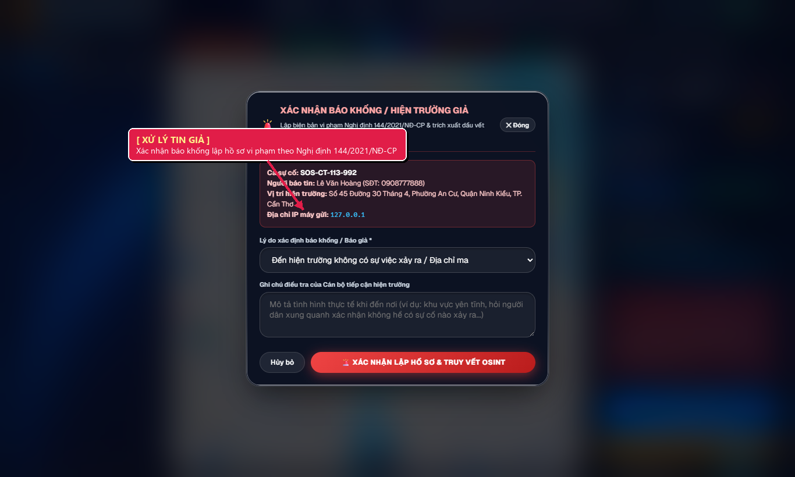
Hình 7: Hộp thoại xác nhận báo khống và thiết lập hồ sơ vi phạm hành chính theo Nghị định 144
Mô tả thao tác: Mũi tên đỏ chỉ vào nút Xác nhận báo khống để áp dụng chế tài xử phạt theo Nghị định 144/2021/NĐ-CP.
Khai thác bảng dấu vết số OSINT và Blacklist: Bảng điều tra OSINT tự động trích xuất đầy đủ: Địa chỉ IP, Nhà mạng viễn thông (ISP), Loại thiết bị phần cứng, Hệ điều hành và các câu lệnh Linux truy vết chuyên sâu. Cán bộ nhấp nút 'Đưa vào Danh sách đen' để khóa chặn vĩnh viễn thiết bị vi phạm trên phạm vi toàn quốc, đồng thời kết xuất biên bản vi phạm để triệu tập đối tượng xử lý theo quy định.
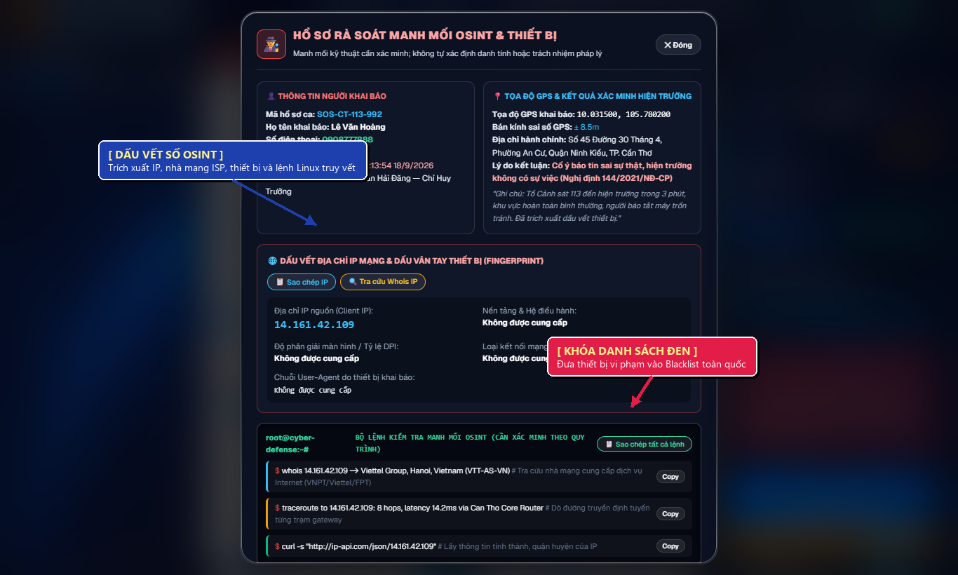
Hình 8: Bảng điều tra dấu vết số OSINT & Cyber Forensics và nút đưa thiết bị vào Blacklist toàn quốc
Mô tả thao tác: Mũi tên xanh chỉ vào bảng tham số viễn trắc IP và thiết bị; mũi tên đỏ chỉ vào nút Đưa vào Danh sách đen toàn quốc.
5.3. Phân Công và Ủy Quyền Cán Bộ Trực Ban Thay Thế
Ủy quyền ca trực hợp lệ: Trong trường hợp cán bộ trực ban chính bận nhiệm vụ đột xuất hoặc phải trực tiếp ra hiện trường chỉ huy, cán bộ mở Hộp thoại 'Ủy Quyền Trực Ban' (Substitute Officer Delegation). Cán bộ chọn danh tính đồng chí thay thế trong danh sách sĩ quan được phê duyệt, nhập lý do ủy quyền và nhấp 'Xác nhận ủy quyền'. Toàn bộ quyền hạn ca trực được chuyển giao an toàn và ghi nhận vào sổ nhật ký kiểm toán.
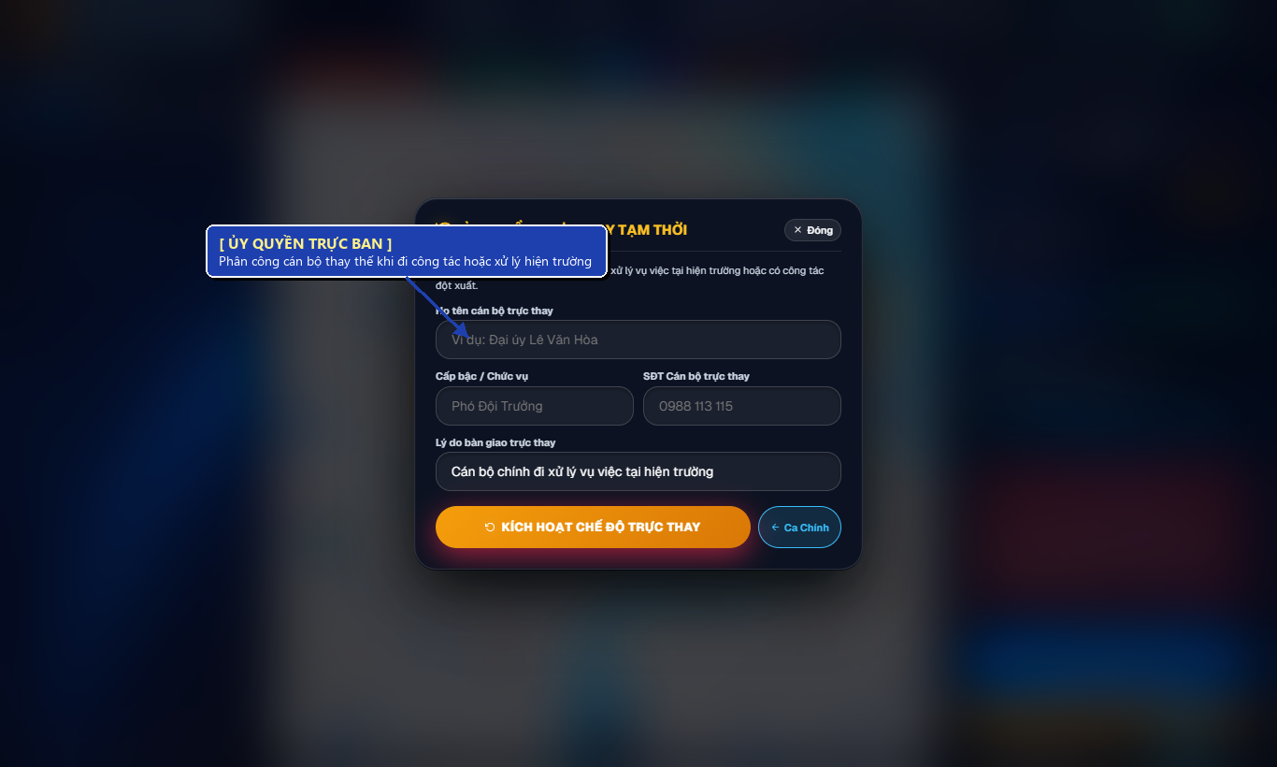
Hình 9: Hộp thoại phân công và ủy quyền cán bộ trực ban thay thế (Substitute Officer)
Mô tả thao tác: Mũi tên xanh chỉ vào danh sách chọn cán bộ thay thế và nút Xác nhận ủy quyền quyền hạn ca trực.
5.4. Cổng An Ninh Mạng Cyber Defense Anti-Tamper Shield
Lá chắn an ninh không gian mạng: Hệ thống tích hợp Cổng an ninh mạng Anti-Tamper Shield chủ động bảo vệ bàn trực ban trước các nguy cơ tấn công mạng: tự động nhận diện các hành vi giả mạo tọa độ GPS (GPS Spoofing), tấn công rà quét tự động (Botnet) và can thiệp trái phép vào tham số phiên trực.
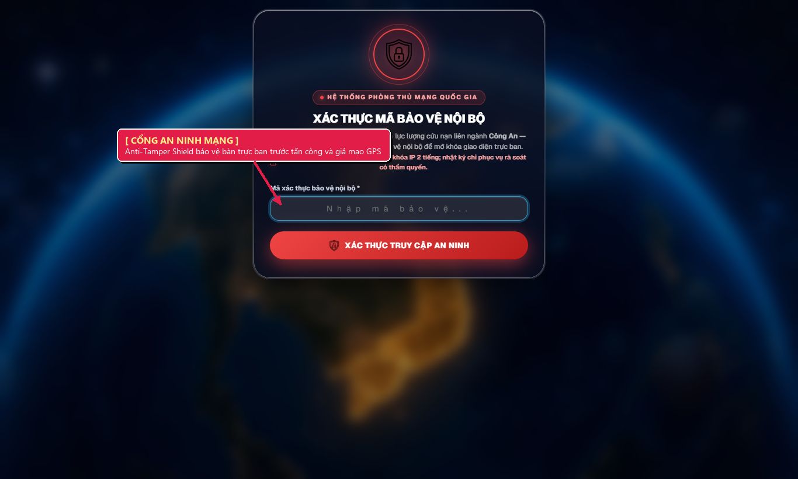
Hình 10: Cổng an ninh mạng Cyber Defense Anti-Tamper Shield bảo vệ bàn trực ban tác chiến
Mô tả thao tác: Mũi tên đỏ chỉ vào chỉ số mức độ an ninh và công tắc kích hoạt lá chắn bảo vệ hệ thống trước các tấn công mạng.
6. Bàn Giao Ca Trực và Kỷ Cương Bảo Mật Dữ Liệu
Quy trình bàn giao ca trực: Khi kết thúc phiên làm việc, cán bộ trực ban có trách nhiệm rà soát toàn bộ sự vụ trong ca, đối soát các biên bản đã hoàn tất 2 chữ ký số, kết xuất Báo cáo ca trực định dạng Excel/Word và thực hiện bàn giao đầy đủ cho ca tiếp theo trước khi nhấp nút Đăng xuất khỏi thiết bị.
- Kiểm tra chắc chắn không còn sự vụ nào bị bỏ sót trong hàng đợi 'Chờ tiếp nhận' hoặc 'Chờ chi viện'.
- Ký xác nhận vào Sổ trực ban điện tử bất biến của đơn vị.
- Đăng xuất tài khoản hoàn toàn khỏi trình duyệt; không lưu mật khẩu trên máy tính dùng chung.

